# **Informacja o Ośrodku dla Osób Uzależnionych Samodzielny Publiczny Zakład Opieki Zdrowotnej „Nowy Dworek” - tekst łatwy do czytania i zrozumienia (ETR)**

## Podstawowe informacje

Ośrodek dla Osób Uzależnionych Samodzielny Publiczny Zakład Opieki Zdrowotnej „Nowy Dworek”, zwany dalej ośrodkiem, znajduje się w Nowym Dworku 46, 66-200 Świebodzin.

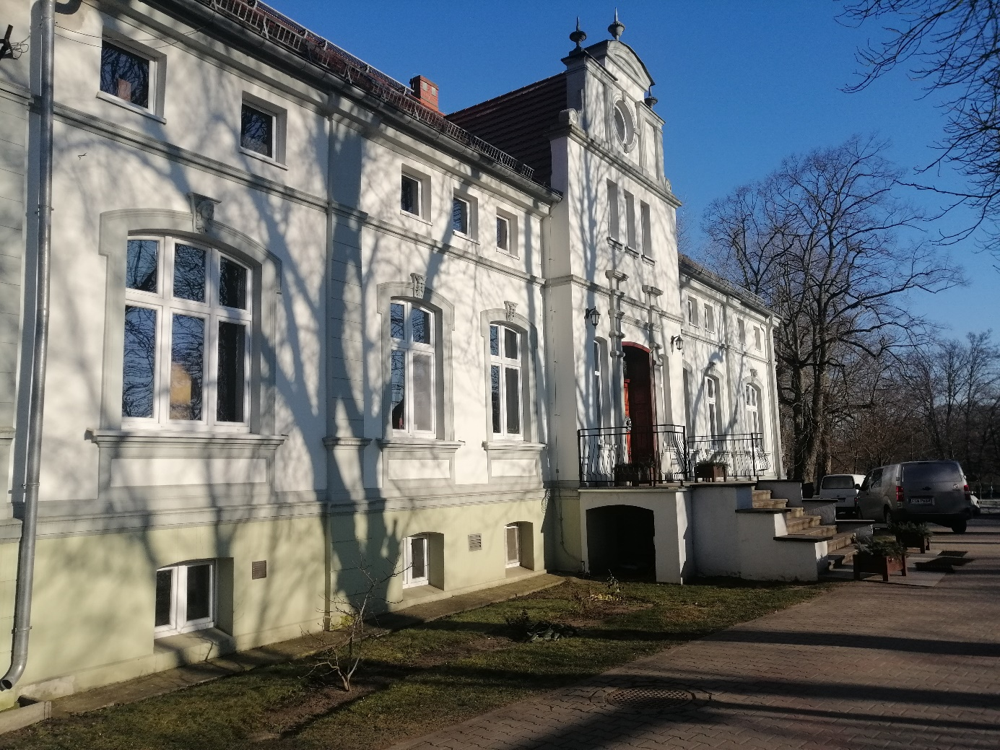

Za pracę ośrodka odpowiedzialny jest Dyrektor.

Administracja ośrodka otwarta jest od poniedziałku do piątku w godzinach od 7.30 do godziny 15.00.

W sobotę i w niedzielę administracja jest zamknięta.

Ośrodek realizuje swoją podstawową działalność w 6 budynkach zlokalizowanych w miejscowości: Nowy Dworek (2 budynki), Jordanowo (2 budynki), Glińsk (1 budynek), Świebodzin (1 budynek) oraz Kostrzyn nad Odrą (1 budynek).

## telefonKontakt z Ośrodkiem dla Osób Uzależnionych „Nowy Dworek”

Wszystkie potrzebne informacje uzyskasz w budynku administracji w sekretariacie lub pod numerem telefonu 604-623-744 lub 68 381 01 67.

Możesz także napisać e-mail na adres: [sekretariat@nowydworek.com](mailto:sekretariat@nowydworek.com)

## Dostępność budynku administracji

Budynek administracji znajduje się w pobliżu budynku głównego dla osób uzależnionych. Prowadzi do niego szeroki podjazd wykonany z kostki brukowej.

Od podjazdu do wejścia do budynku administracji prowadzi chodnik.

Budynek administracji posiada jedno wejście główne.

Wejście to wyposażone jest w schody, bez podjazdu dla osób poruszających się na wózku inwalidzkim.

Schody posiadają poręcz częściowo po obu stronach, a częściowo tylko po lewej stronie.

Stopnie posiadają zmienną fakturę w postaci rowków antypoślizgowych.

Budynek administracji ośrodka nie jest dostosowany do potrzeb osób posiadających trudności w poruszaniu się.

**W celu załatwienia sprawy dostęp alternatywny do administracji budynku zapewniony będzie po uprzednim kontakcie telefonicznym lub Złożonym Wniosku a zapewnienie dostępności.**

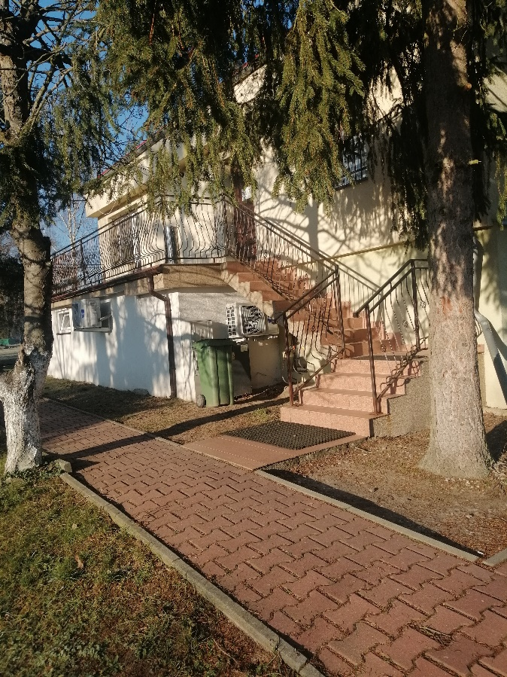 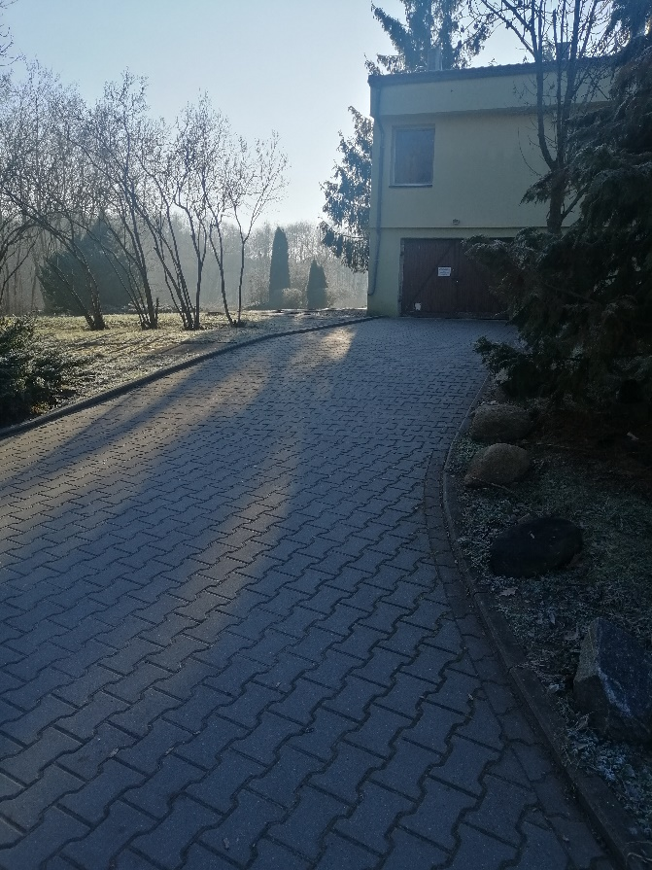

Osoba poruszająca się na wózku inwalidzkim nie ma możliwości dostać się do wnętrza budynku administracji.

Budynek administracji znajduje się po prawej stronie od parkingu ogólnodostępnego znajdującego się na terenie ośrodka.

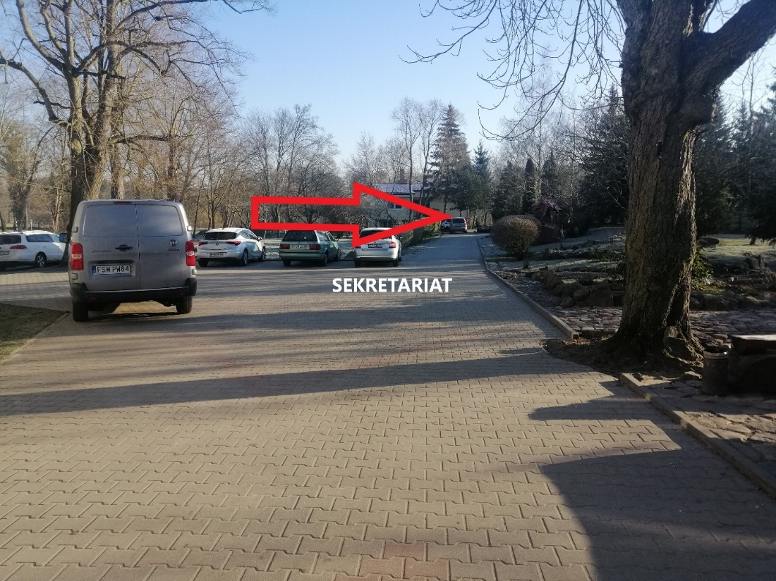

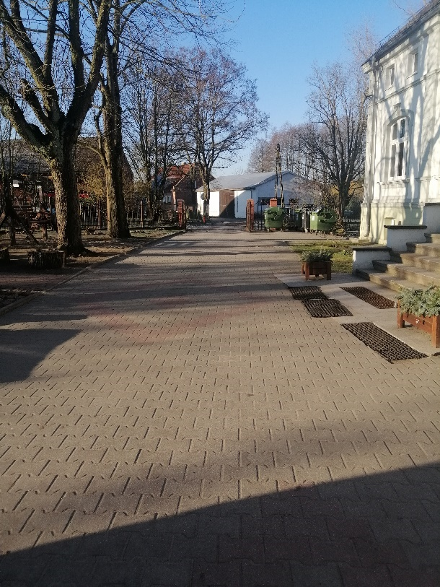 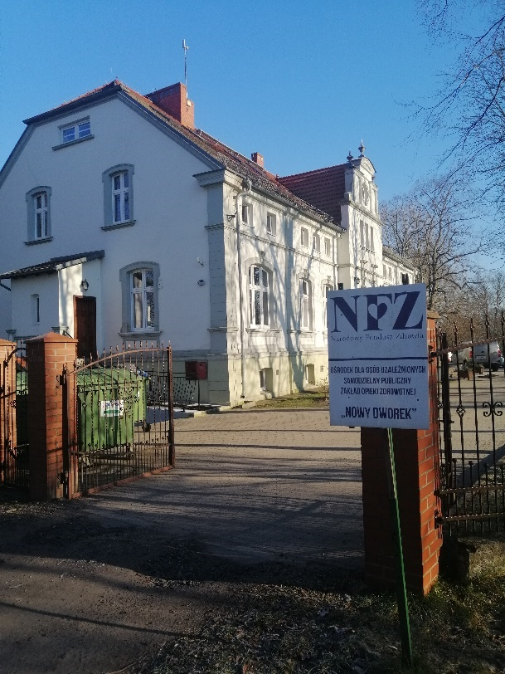

Przed budynkiem głównym (pałacem) oraz budynkiem administracji znajduje się duży parking wykonany z kostki brukowej. Nie zostały wyznaczone miejsca postojowe dla osób niepełnosprawnych.

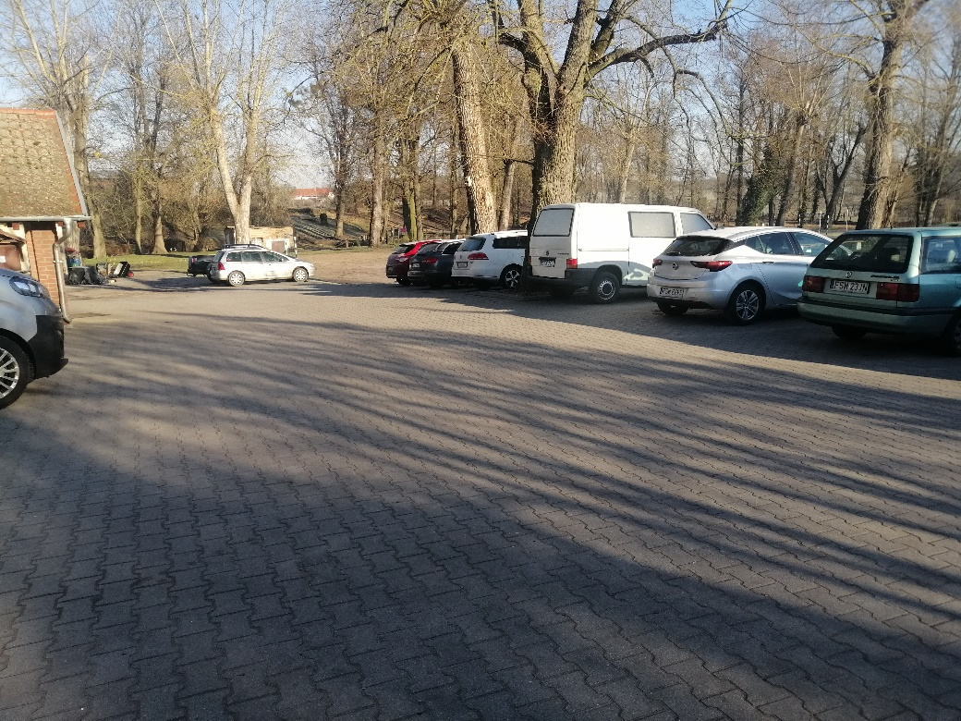

## Jak załatwić sprawę w Ośrodku dla Osób Uzależnionych?

Żeby załatwić sprawę w ośrodku możesz:

1. Napisać potrzebne pismo i wysłać je na adres:

Ośrodek dla Osób Uzależnionych SPZOZ „Nowy Dworek”

Nowy Dworek 46

66-200 Świebodzin

1. Przyjść do ośrodka i spotkać się z pracownikiem w godzinach pracy sekretariatu.
2. Przynieść pismo do sekretariatu.
3. Napisać wiadomość i wysłać ją na adres e-mailowy [sekretariat@nowydworek.com](mailto:sekretariat@nowydworek.com)
4. Zadzwonić pod główny numer telefonu do sekretariatu: 604-623-744 lub 68 381 01 67.
5. Wysłać faks po numer 68-381 01 67 wew. 11.
6. Napisać pismo i wysłać je za pomocą platformy e-PUAP na adres: PUAP: **/Osrodek_SPZOZND/Skład_ESP**

E-PUAP to skrót nazwy Elektroniczna Platforma Usług Administracji Publicznej. Do tego sposobu trzeba mieć Internet i swoje konto w ePUAP.

Jednocześnie informujemy, że wszystkie druki wniosków spraw załatwianych w ośrodku można pobrać w formie papierowej w sekretariacie.

Pracownicy ośrodka pomogą załatwić Twoją sprawę bez względu na sposób kontaktu z ośrodkiem wybrany przez Ciebie.

Poinformuj nas o najlepszej dla Ciebie formie komunikowania się dla załatwienia Twojej sprawy w ośrodku. My dołożymy starań, aby Twoją sprawę załatwić jak najszybciej.

## pies asystującyPies przewodnik / pies asystujący

Jeśli przy poruszaniu się pomaga Ci pies przewodnik lub pies asystujący, oczywiście możesz z nim przyjść do ośrodka.

## Czym zajmuje się Ośrodek dla Osób Uzależnionych w Nowym Dworku?

Ośrodek zajmuje się:

1. Leczeniem osób uzależnionych od alkoholu,
2. Leczeniem osób uzależnionych od narkotyków,
3. Wspieraniem rodzin osób uzależnionych,
4. Prowadzeniem terapii indywidualnej i grupowej,
5. Udzielaniem konsultacji psychiatrycznych,
6. Farmakoterapią,
7. Łagodzeniem objawów zespołu abstynencyjnego,
8. Reedukacją używania nielegalnych narkotyków,
9. Redukcją zachowań ryzykownych o rozprzestrzeniania chorób zakaźnych,
10. Reintegracją społeczną,
11. Redukcją przestępstw,
12. Realizacją staży klinicznych,
13. Realizacją praktyk studenckich,
14. Realizacją wolontariatu.

## Oficjalna strona Ośrodka dla Osób Uzależnionych w Nowym Dworku:

Oficjalną stroną z informacjami publicznymi ośrodka jest [strona inetrnetowa](strona%20inetrnetowa) pod adresem: <https://nowydworek.com/> oraz [Biuletyn Informacji Publicznej](http://bip.nowydworek.com/) dostępny pod adresem: <http://bip.nowydworek.com/>